# МИНИСТЕРСТВО ОБРАЗОВАНИЯ И НАУКИ РОССИЙСКОЙ ФЕДЕРАЦИИ

Федеральное государственное бюджетное образовательное учреждение высшего образования

«МОСКОВСКИЙ ПОЛИТЕХНИЧЕСКИЙ УНИВЕРСИТЕТ»

Лабораторная работа №4

«Объектно-ориентированный подход к моделированию бизнес- процессов. Модель классов и модель прецедентов»

Выполнила

Ли Юлия

Группа 171-334

Проверила:

Будылина Евгения Александровна

Москва – 2020

**Цель работы:**

освоение методики анализа разрабатываемой программы; освоение задач формулирования функциональных и нефункциональных требований к программной реализации отдельных задач и к программе в целом; выработка навыков разработки технического задания.

**Задание:**

1. Определить структуру программы и состав функциональных задач.

2. Разработать Модель классов и модель прецедентов для графического описания функциональных требований к программе.

1. ***Назначение программы и цели ее создания***

*Назначение программы*

Автоматизация процессов записи на прием к врачу, просмотра и заполнения амбулаторных карт пациентов поликлиники.

*Цели создания*

1. Программный продукт позволит пациентам онлайн осуществлять запись на прием к врачу;
2. Создание электронной версии амбулаторных карт пациентов обеспечит сохранность данных, если случатся непредвиденные обстоятельства;
3. Наглядный интерфейс приложения упростит работу со всеми данными.
4. ***Перечень задач, программную реализацию которых предполагается осуществить***

Задачи, программную реализацию которых предполагается осуществить:

1. Регистрация пациента
2. Выбор необходимой медицинской услуги (медицинское учреждение, специализация врача)
3. Ведение электронной амбулаторной карты пациента

* Возможность просматривать историю болезней больного;
* Возможность заполнять электронную амбулаторную карту больного.

В разрабатываемом программном продукте имеются 2 роли: врач и пациент.

Ниже представлены диаграмма классов и диаграмма вариантов использования.

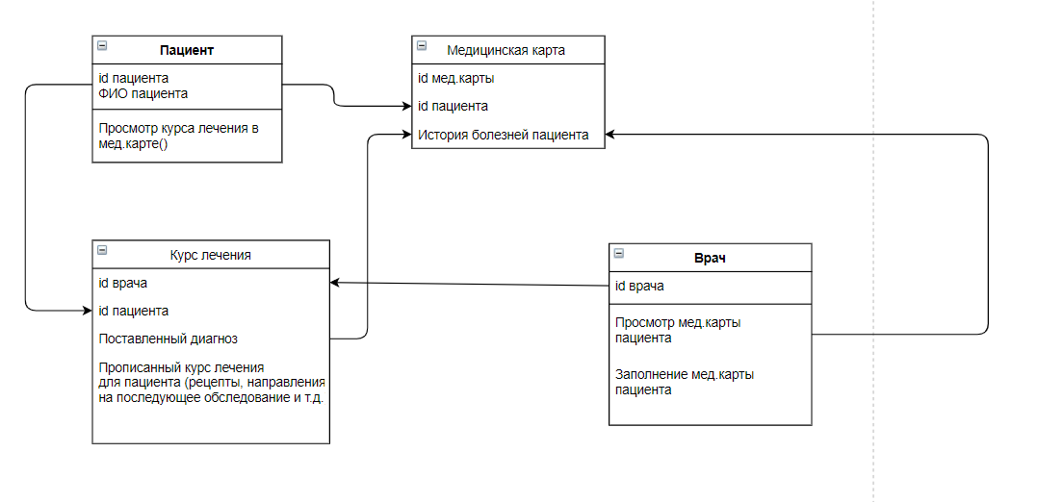

Рис.1. Диаграмма классов информационной системы «Поликлиника»

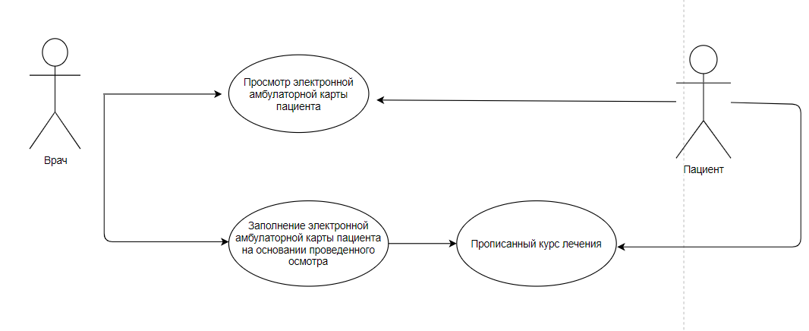

Рис.2. USECase диаграмма информационной системы «Поликлиника»

1. ***Требования к программной реализации задач***

Все данные должны содержаться в хранилище данных. Данные, которые появляются во время использования программного продукта, также должны записываться в базу данных.

Метод программирования – объектно-ориентированный.

Требования к задаче «Осмотр врача»

Истории болезней пациента, даты посещений того или иного врача содержатся в электронной амбулаторной карте больного. Лечащий врач имеет доступ к карте и может ознакомиться с данными пациента во время приема. Сразу после/во время осмотра пациента врач заносит все необходимые данные в электронную амбулаторную карту больного: поставленный диагноз и прописанный курс лечения. Все обновленные данные сохраняются в базе данных.

1. ***Требования к прикладному программному обеспечению***

Операционная система: Windows 7, Windows 10

Среда разработки: RAD Studio